SENAI - Serviço Nacional de Aprendizagem Industrial
Curso Superior de Análise e Desenvolvimento de Sistemas

Componente Curricular: Estrutura de Dados

Professor: Lucas Vicente Serafin Módulo: 03 Aluno: Luíza Moura Data de Entrega: 14/09/2026

Orientações para o trabalho:
✔1 O trabalho é composto por 10 questões. Nas questões que solicitarem códigos, o código deverá ser apresentado integralmente no trabalho, em formato de texto ou imagem legível (A imagem deve conter a saída).
✔2 A data de entrega está prevista para o dia 14/09/2026, devendo ser encaminhada via github em seu repositório.
✔3 O trabalho deverá ser elaborado individualmente, salvo quando houver orientação expressa do professor para realização em grupo.

Questão 01 - Explique com suas palavras o que é uma struct em C e qual é sua finalidade.

Resposta: É como uma tabela de banco de dados onde você determina os tipos de dados que quer armazenar uma vez e tudo o que for inserido depois vai ser naquele formato

Crie uma struct chamada Aluno contendo: nome;
idade; nota.

Resposta:



SENAI
Serviço Nacional de Aprendizagem Industrial
Av. Araguaia, 1.544 – Edifício Albano Franco Casa da Indústria – Leste Vila Nova
CEP 74645-070 – Goiânia-GO
Central de Atendimento Goiânia - 4002 6213 Demais localidades - 0800 642 1313 www.senaigoias.com.br

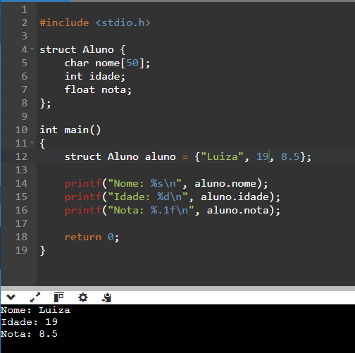

Questão 02 - Explique para que serve a função malloc() em C.
Depois, complete o código para reservar espaço para 5 números inteiros: Serve para alocar um espaço na memória

Resposta:
int *numeros;

numeros = (int *) malloc(5 * sizeof(int));

Questão 03 - Crie um programa em C que implemente uma pilha utilizando um vetor.
O programa deve possuir as funções: void push(int valor);
void pop();
void mostrar();
O programa deve permitir:
- Inserir elementos na pilha;

SENAI
Serviço Nacional de Aprendizagem Industrial
Av. Araguaia, 1.544 – Edifício Albano Franco Casa da Indústria – Leste Vila Nova
CEP 74645-070 – Goiânia-GO
Central de Atendimento Goiânia - 4002 6213 Demais localidades - 0800 642 1313 www.senaigoias.com.br

- Remover o elemento do topo;
- Mostrar os elementos da pilha.

Resposta:
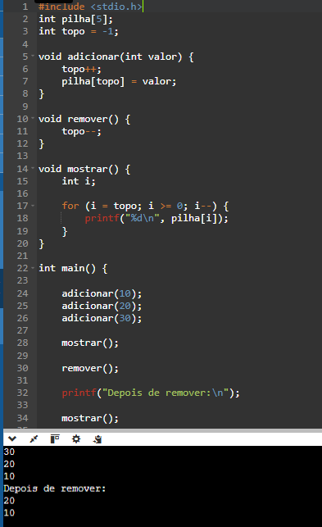

Questão 04 - Crie um programa em C que implemente uma fila utilizando um vetor.
O programa deve possuir as funções:
void inserir(int valor); void remover();
void mostrar();
O programa deve permitir inserir, remover e mostrar os elementos da fila.

Resposta:

SENAI
Serviço Nacional de Aprendizagem Industrial
Av. Araguaia, 1.544 – Edifício Albano Franco Casa da Indústria – Leste Vila Nova
CEP 74645-070 – Goiânia-GO
Central de Atendimento Goiânia - 4002 6213 Demais localidades - 0800 642 1313 www.senaigoias.com.br

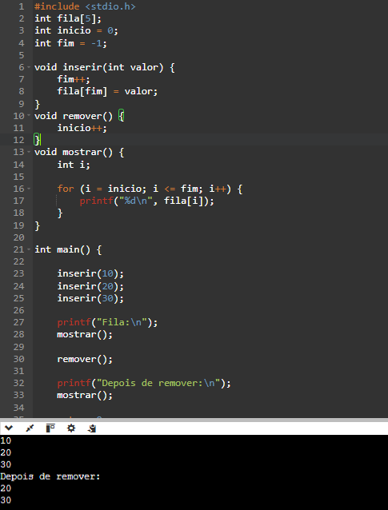

Questão 5 - Uma lista encadeada é formada por nós, e cada nó possui um valor e um ponteiro para o próximo nó.
Complete a estrutura:
struct No {
int valor;
No *proximo ;
};
Depois explique qual é a finalidade do ponteiro.

Resposta:
O ponteiro aponta para o endereço do próximo nó da lista, como se fosse uma caixinha que aponta pra outra

SENAI
Serviço Nacional de Aprendizagem Industrial
Av. Araguaia, 1.544 – Edifício Albano Franco Casa da Indústria – Leste Vila Nova
CEP 74645-070 – Goiânia-GO
Central de Atendimento Goiânia - 4002 6213 Demais localidades - 0800 642 1313 www.senaigoias.com.br

Questão 06 - Crie um programa em C que tenha uma lista encadeada contendo 3 nós:
10 → 20 → 30 → NULL
O programa deve criar os três nós e mostrar seus valores na tela.

Resposta:
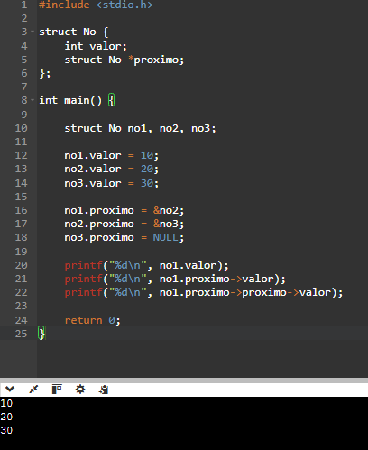

Questão 07 - Explique com suas palavras a diferença entre:
Vetor
↓ Pilha
↓ Fila
↓
Lista Encadeada

E explique por que a lista encadeada pode ser considerada uma estrutura de dados dinâmica?

SENAI
Serviço Nacional de Aprendizagem Industrial
Av. Araguaia, 1.544 – Edifício Albano Franco Casa da Indústria – Leste Vila Nova
CEP 74645-070 – Goiânia-GO
Central de Atendimento Goiânia - 4002 6213 Demais localidades - 0800 642 1313 www.senaigoias.com.br

Resposta:
vetor: são elementos armazenados em índices onde o tamanho é definido assim que criado
pilha: é como uma pilha de livros, então a ultima coisa que for armazenada vai ser a primeira a sair
fila: é o contrario, funciona igual uma fila normal. O primeiro que entra é o primeiro que sai
lista: é formada por vários nós ligados por ponteiro. Cada nó tem um valor e o ponteiro aponta pro próximo e é considerada dinâmica porque podemos criar e remover os nós adaptando o tamanho da lista de acordo com a necessidade

Questão 08 - Considere uma pilha inicialmente vazia. Execute as operações: push(10)
push(20) push(30) pop() push(40) pop()

Qual será o conteúdo final da pilha?

Resposta:
10 e 20 com 20 sendo o topo no primeiro pop: 30 é removido no segundo: 40 é removido
o ultimo a entrar é o primeiro a sair

Questão 09 - Considere uma fila inicialmente vazia. Execute:

SENAI
Serviço Nacional de Aprendizagem Industrial
Av. Araguaia, 1.544 – Edifício Albano Franco Casa da Indústria – Leste Vila Nova
CEP 74645-070 – Goiânia-GO
Central de Atendimento Goiânia - 4002 6213 Demais localidades - 0800 642 1313 www.senaigoias.com.br

inserir(10) inserir(20) inserir(30) remover() inserir(40) remover()
Qual será o conteúdo final da fila?

Resposta:
30 e 40 sendo o 30 o primeiro da fila no primeiro remover: sai o 10
no segundo: sai o 20
o primeiro que entra também é o primeiro a sair

Questão 10 – Identifique os 3 erros presentes no código e, em seguida, explique por que cada erro ocorre.
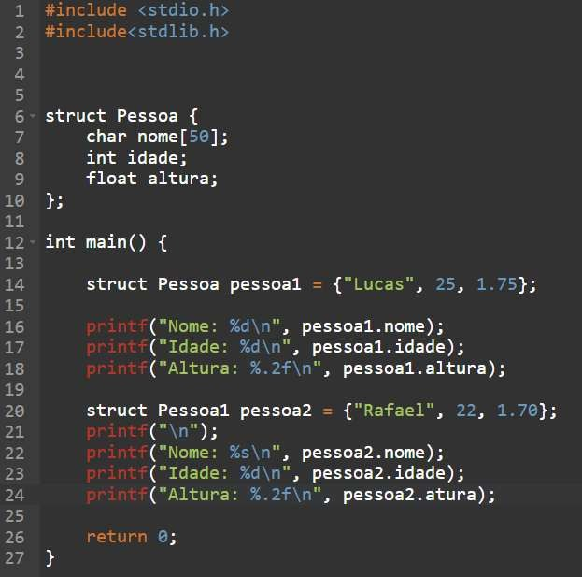

Resposta:
1º: no print da Pessoa 1, o nome está sendo chamado errado, por ser uma palavra deveria ser %s de string
2º: no struct Pessoa 2, o “Pessoa1” está errado por precisar se referir ao struct criado no inicio do código e nesse caso deveria ser só Pessoa

SENAI
Serviço Nacional de Aprendizagem Industrial
Av. Araguaia, 1.544 – Edifício Albano Franco Casa da Indústria – Leste Vila Nova
CEP 74645-070 – Goiânia-GO
Central de Atendimento Goiânia - 4002 6213 Demais localidades - 0800 642 1313 www.senaigoias.com.br

3º: pessoa2.altura está escrito errado, é necessário que esteja escrito conforme foi criado para que o print execute

SENAI
Serviço Nacional de Aprendizagem Industrial
Av. Araguaia, 1.544 – Edifício Albano Franco Casa da Indústria – Leste Vila Nova
CEP 74645-070 – Goiânia-GO
Central de Atendimento Goiânia - 4002 6213 Demais localidades - 0800 642 1313 www.senaigoias.com.br

